分式的乘除（基础）
【学习目标】
1.学会用类比的方法总结出分式的乘法、除法法则.
2.会分式的乘法、除法运算.
3.掌握乘方的意义，能根据乘方的法则，先乘方，再乘除进行分式运算.
【要点梳理】
要点一、分式的乘除法
1.分式的乘法法则：分式乘分式，用分子的积作为积的分子，分母的积作为积的分母.用字母表示为：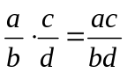，其中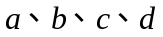是整式，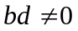.
2.分式的除法法则：分式除以分式，把除式的分子、分母颠倒位置后，与被除式相乘.用字母表示为：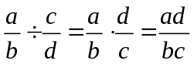，其中是整式，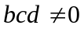.
要点诠释：（1）分式的乘除法都能统一成乘法，然后约去公因式，化为最简分式或整式.
（2）分式与分式相乘，若分子和分母是多项式，则先分解因式，看能否约分，然后再乘.
（3）整式与分式相乘，可以直接把整式（整式可以看作分母是1的代数式）和分式的分子相乘作为分子，分母不变.当整式是多项式时，同样要先分解因式，便于约分.
（4）分式的乘除法计算结果，要通过约分，化为最简分式或整式.
要点二、分式的乘方
分式的乘方运算法则：分式的乘方是把分子、分母分别乘方，用字母表示为：
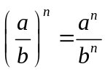（为正整数）.
要点诠释：（1）分式乘方时，一定要把分式加上括号.不要把写成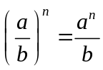
（2）分式乘方时，要首先确定乘方结果的符号，负数的偶次方为正，负数的奇次方为负.
（3）在一个算式中同时含有分式的乘方、乘法、除法时，应先算乘方，再算乘除，有多项式时应先分解因式，再约分.
（4）分式乘方时，应把分子、分母分别看作一个整体.如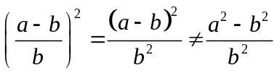.
【典型例题】

类型一、分式的乘法
1、计算：(1)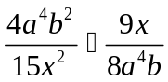；(2)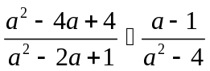．
【思路点拨】(1)中分子、分母都是单项式，直接用分式乘法法则计算，结果要通过约分化简；(2)中分子、分母都是多项式，要先把可分解因式的分子、分母分解因式，然后用乘法法则化简计算．
【答案与解析】
解：(1)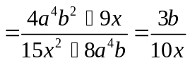．
(2)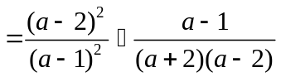
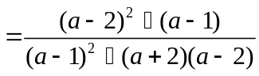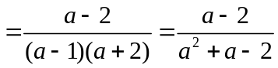．
【总结升华】分式的乘法运算的实质就是运用分式的基本性质把分式约分化简的过程，熟练之后也可先约分后运用乘法法则计算．
举一反三：
【变式】计算．
（1）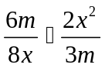；（2）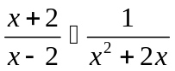
【答案】
解：（1）原式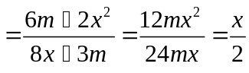；（2）原式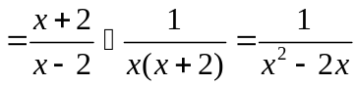；

类型二、分式的除法
2、 计算：(1)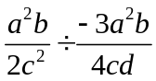；(2)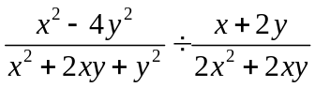．
【思路点拨】(1)先运用法则将分式的除法转化为乘法，然后约分化简；(2)先运用分式的除法法则将分式的除法转化为乘法，同时将分子、分母分解因式，然后约分化简．
【答案与解析】
解：(1)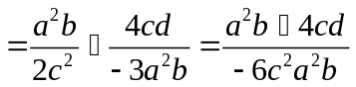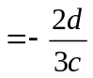．
(2)
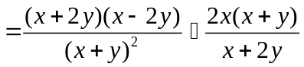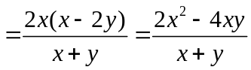．
【总结升华】分式的除法和实数的除法一样，均是转化为乘法来完成的．
举一反三：
【变式】（2015•宝鸡校级模拟）化简：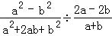．
【答案】
解：原式=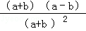•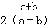
=．
类型三、分式的乘方
3、（2014秋•华龙区校级月考）下列计算正确的是（ ）
A.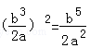 B.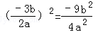
C.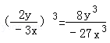 D.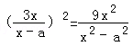
【思路点拨】把四个选项先利用分式的乘方法则，将分子分母分别乘方，然后利用积与幂的乘法法则，积的乘方的运算法则，积的乘方等于积中每一个因式分别乘方并把结果相乘，幂的乘方法则是底数不变，指数相乘，即可计算出结果，得到计算正确的选项．
【答案】C．
【解析】解：A、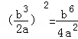，本选项错误；
B、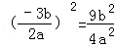，本选项错误；
C、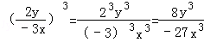，本选项正确；
D、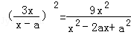，本选项错误．
所以计算结果正确的是C．
【总结升华】此题考查了分式的乘方法则，考查了积的乘方及幂的乘方法则，完全平方公式的运用，是一道基础题．
类型四、分式的乘除法、乘方的混合运算
4、 计算：
（1）（2016春•淅川县期中）（﹣2ab^{﹣2}c^{﹣1}）²÷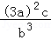×（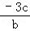）³；
（2）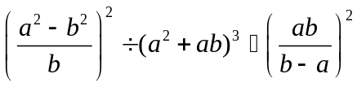．
【思路点拨】先算乘方，再算乘、除.
【答案与解析】
解：（1）（﹣2ab^{﹣2}c^{﹣1}）²÷×（）³
=﹣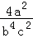•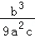•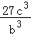=﹣．
（2）
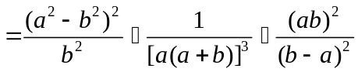
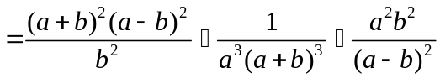
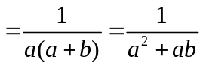．
【总结升华】（1）题中有除法和乘方运算，应先算乘方，要特别注意符号的处理．（2）本题是乘除混合运算，首先把除法运算转化为乘法运算，再用乘法运算法则计算．
举一反三：
【变式】计算：(1)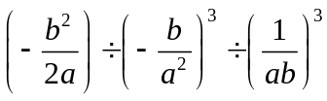；
(2)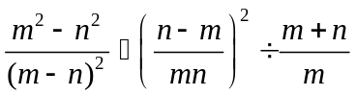．
【答案】
解： (1)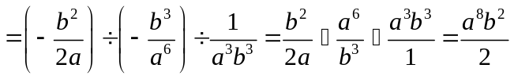．
(2)

